浙江理工大学

《计算机组成原理》

实验报告
2019 ～2020 学年第2 学期

学 院 | 信息学院
班 级 | 19计算机科学与技术4班
姓 名 | 蒋萱
学 号 | 2019329621181
任课教师 | 许建龙 杨东鹤  （上课时间：周五12节 ）

《计算机组成原理》
实验名称: TEC-2实验计算机运算器实验 | 实验地点：10-414
一．实验目的
1. 了解和掌握Am2901运算器的组成结构和工作原理；
2. 认识和掌握TEC-2机运算器的组成和工作原理；
3. 认识和掌握TEC-2机运算器相关控制信号的含义和使用方法；
- 实验原理
1．Am2901 芯片内部组成结构
AM2901 芯片是一个4位的位片结构的运算器部件，是一个完整的运算器，只是位数较少，具有很好的典型性，是个理想的教学实例。其内部组成结构如下图所示：

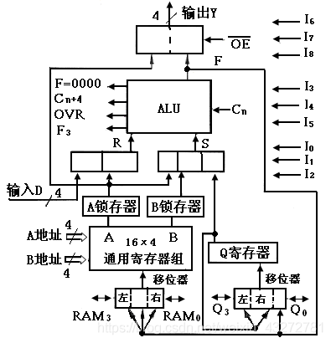
①4 位的ALU，实现实种运算功能，其每一位上的2个输入端数据分别用R和S表示，则这8种功能是R+S，S-R，R-S 3种算术运算和R S， R S， /R S， R S，/（R S）5咱逻辑运算，这8种功能的选择控制，是用外部送入的3位编码值I5—I3实现的。ALU还能给出CN+4，F，OVR和F = 0000 4位状态信息，并能接收最低位的一个进位输入信号CN。ALU还给出了超前进位信号/G和/P。
②16个4位的通用寄存器组，用R0-R15表示，和1个4位的Q寄存器。通用寄存器组为双端口读出（用A地址与B地址选取择每个寄存器）和单端口（用B地址选取择）控制写入的运行方式，而且运算后的结果经一个移位器实现写入（左移，不移，右移）。Q寄存器本身具有左移，右移功能且能接收ALU的运算结果，左右移位时，就有移出，移入信号RAM3，RAM0，Q3，Q0， 4个入号，它们都通过具有双向传送功能的三态门实现的。
③该芯片能接收外部送入的4位数据D3-D0，并输出奇制胜们的数据Y3-Y0。Y3-Y0可以是通用寄存器A端口上的输出或ALU的运算结果F，并还受输出允许控制信号/OE的控制，仅在/OE为低时，Y3-Y0才有输出，否则处于高阻态。
④从图上可以看到，ALU的两个输入端R和S分别可以接收D输入，A端口或逻辑0数据，和A端口，B端口，Q寄存器或逻辑0数据，Am2901器件只选取用了它们可能的全部12种组合中的8种，即A-Q，A-B，0-Q，0-B，0-A，D-A，D-Q，和D-0这8种，并用外部送来的3位控制码I2-I0来选择这是种组合。
⑤Am2901还采用另外来货位外部送来的控制信号I8-I6，一是选择向外部送出的数据的来源（A口数据还是ALU运算结果），二是选择其内部的通用寄存器组和Q寄存器接收不接收和如何接收数据库写入（左移，右移，直送）。
⑥通用寄存器组通过A端口，B端口读出内容的输出处均有锁存器线路支持，以保证在执行诸如A+B结果送B运算时操作的正确性。

- TEC-2机运算器主体结构
4片间的连接关系是：
（1）16位的数据 输入由4片各自的D3-D0组成，其位序号人高位芯片向低位芯片顺序排成D15-D0
(2)16位的数据 输出由4片各自的Y3-Y0组成，其位序号人高位芯片向低位芯片顺序排成Y15-Y0.
(3)有高低位进位关系的3组信号，在高低位相邻芯片间连接关系是：
①：高位芯片的RAM0与低位芯片的RAM3相连
②：高位芯片的Q0与低位芯片的Q3相连
③：在串行进位方式下，高位芯片的Cn与低位芯片的Cn+4相连；若选用AM2902芯片（与74LS182芯片功能相同，两者可以互换使用）实现并行进位，则低位的3个芯片的并行进位信号/G和/P应送往Am2902的相并没有管脚，并将各自对应的片间进位输出信号送入相邻高位芯片Am2901的Cn管脚。同时支持串，并行丙种方式，有利于教学实验中方便地观察与测量每种进位方式的进位延迟时间。

此时，最低位芯片的RAM0与Q0是该16位的运算器的最低位的移入/出信号，最高位芯片的RAM3与Q3是运算器最高位的移入/出信号，均需有另外的逻辑电路与之连接，最低位的Cn是整个运算器的最低位进位输入信号。最高位的CN+4是16位完整运算器的进位输出信号。
同理，只有最高们芯片的F3和OVR有意义，低位的3个芯片的F3和OVR不被使用，4个芯片的F=0000管脚连接在一起，并经一个电阻接到+5V电源，已得到16位的ALU的运算结果为“0”的标志位信号。
- ：其它的几组输入信号，支4片Am2901器件来说应有相同的值，包括/OE（控制选 通Y的输出），A地址，B地址，I8-80（控制Am2901的运算功能，数据来源，结果的处置）和工作脉冲CP,故应将4个芯片的这些的各对应管脚连接在一起.
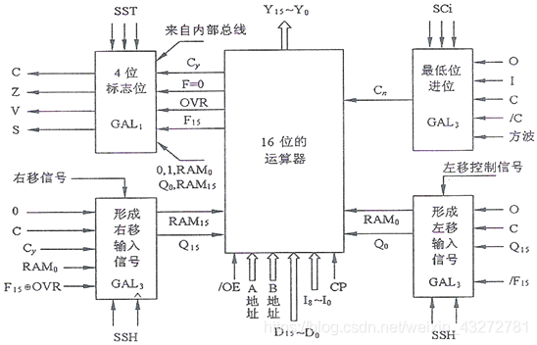
三位微码与这8种处理的对应关系，已用表格形式给出。
本器件共用了4个输出端，即引用17.18.19.20分别组出CZVS4个标志位的值，并采用寄存器型逻辑记忆本次操作结果，此时每个输出引脚的表达式必须用C:=…的形式定义，且引脚的时钟脉冲信号必须引入。引脚13的/OE信号接地，表示输出信号是不被禁止的。

三．实验内容：
脱机和联机时运算器实验
在脱机与联机两种方式下，可以用一些数据实现多种运算，以控制其操作过程与功能
检查所得结果的正确性。
(一) 脱机方式
1. 将TEC-2机功能开关FS4置为“1”。
2. 将TEC-2机主脉冲置为单步方式，即将STEP/CONT开关拨向STEP一边。
3. 用D0+0→R0将立即数D0（A000H）置入寄存器R0（0000）。具体的微型开关和数据开关按下表进行设置：
波特率开关 数据开关
SW2（共12位，最末三位未用） SW1（共12位）
MI876 MI543 MI210 未用 A口 B口（R0） SCi SSH D15-D0
011 000 111 000 0000 0000 00 00 A000H
设置好各控制信号（MI8-MI0），并设置好十六位数据开关为“A000H”，即“1010 0000 0000 0000”后，按压一次STEP键，将立即数D0置入寄存器R0中。

4. 用D1+0→R1将立即数D1（4000H）置入寄存器R1（0001）。具体的微型开关和数据开关按下表进行设置：
波特率开关 数据开关
SW2（共12位，最末三位未用） SW1（共12位）
MI876 MI543 MI210 未用 A口 B口（R1） SCi SSH D15-D0
011 000 111 000 0000 0001 00 00 4000H
用同样的方法将立即数D1置入寄存器R1中。
5. 对寄存器R0、R1初始化后，便可对R0和R1进行各种算术、逻辑运算，此时R0保存的数据为D0（A000H），R1保存的数据为D1（4000H）。
6. 将开关S2 S1 S0置于“110”时，指示灯将显示ALU的运算结果；将开关S2 S1 S0置于“000”时，指示灯将显示SVZC的状态，对应TEC-2机上H25 = S，H26 = V，H27 = Z，H28 = C。

7. 对R0和R1进行各种算术、逻辑运算。

(二) 联机方式
启动TEC-2机，进入监控程序状态：具体操作如下：

1. 将TEC-2机的FS1~FS4置为1010，STEP/CONT置成CONT。
2. 打开计算机电源开关，使计算机正常启动。打开TEC-2电源开关，TEC-2大板左上角一排指示灯亮。
3. 运行通讯程序PCEC，在DOS下命令提示（按默认设置：选择1，N）。联机后，进入联机状态，用A命令输入下列程序：(ENTER表示)
>A800 ENTER
MOV R0，A000
MOV R1，4000
ADD R0, R1
SUB R0，R1
OR R0，R1
AND R0，R1
XOR RO, R1
ADC R0, R1
SHL RO
INC RO
RET
4. 用“G”命令运行程序
在命令行提示符状态下输入：
> G800
执行上面输入的程序
5. 用“R”命令观察运行结果及状态
在命令行提示符状态下输入:
>R
观察运行结果及状态
屏幕将显示：
R0=8001 R1=4000……
6. 用“T”或“P”命令单步执行
在命令行提示符状态下输入：
>T
或
>P
执行之后，观察运行结果及状态

四. 实验器材
1. TEC-2机一台，电脑一台
2. TEC-2模拟软件一套

五. 实验分析与设计
1. 脱机实验
- （1）R0+R1->R0
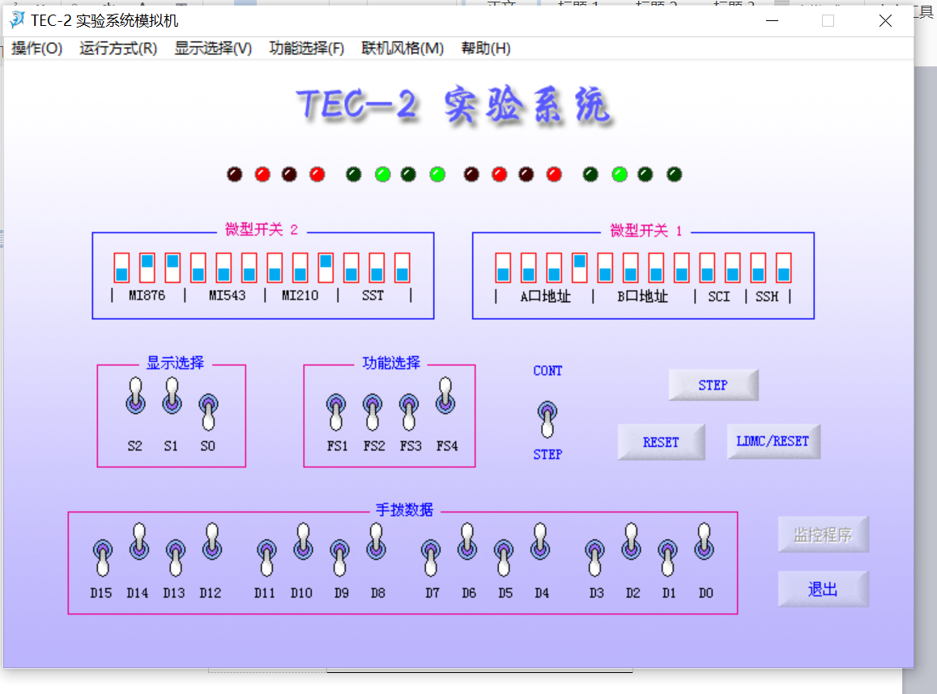

- R0+0->R0
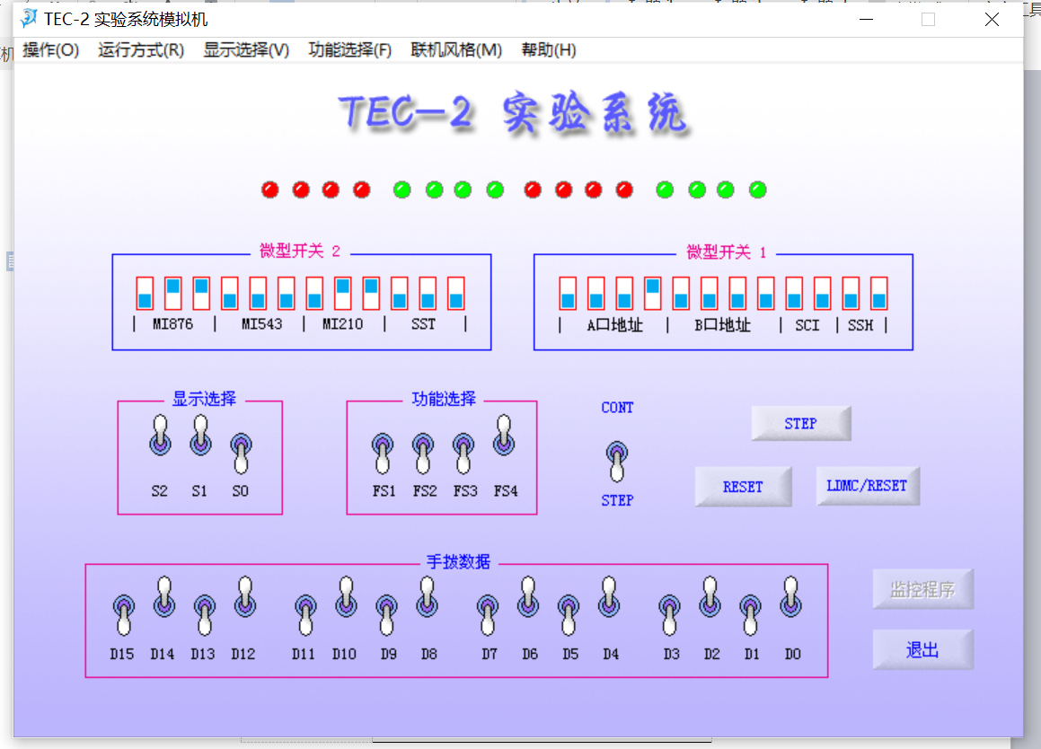
- R0-R1->R0
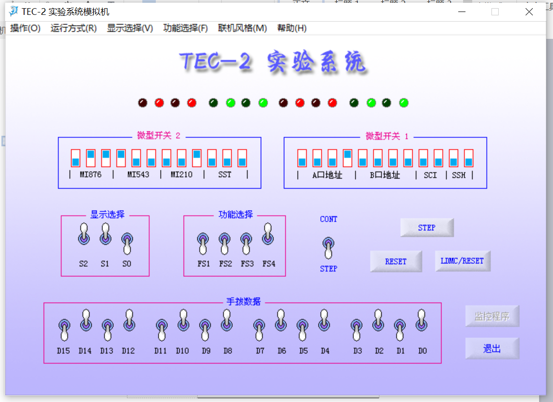

- R0+0->R0

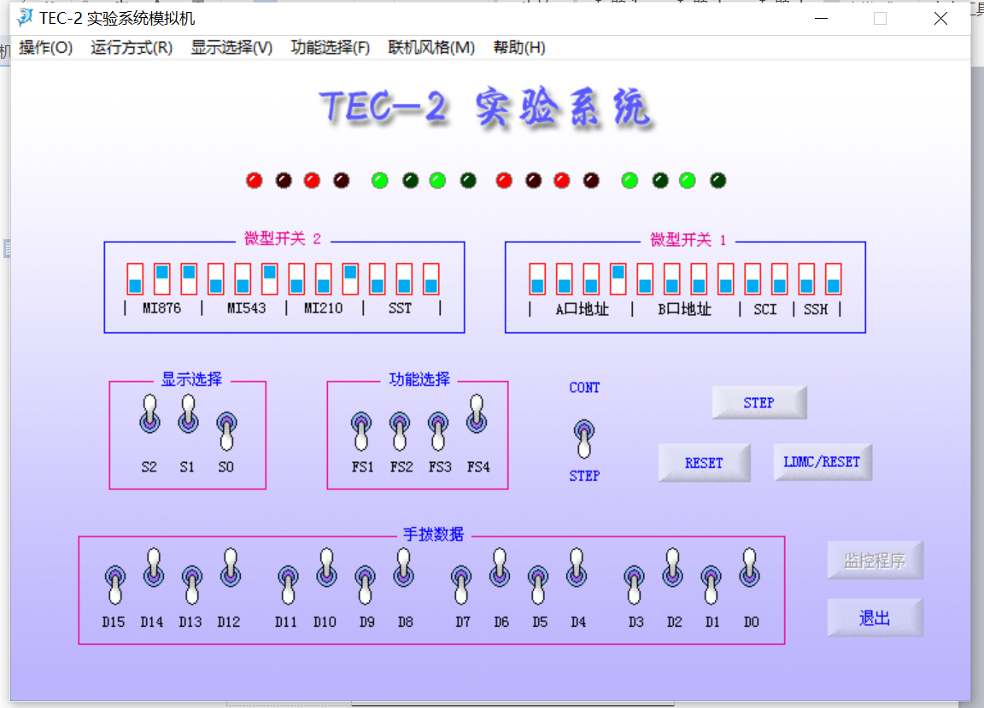

- R0⋁R1->R0

- R0+0->R0

- R0⋀R1->R0

（8）R0+0->R0

2. 联机实验

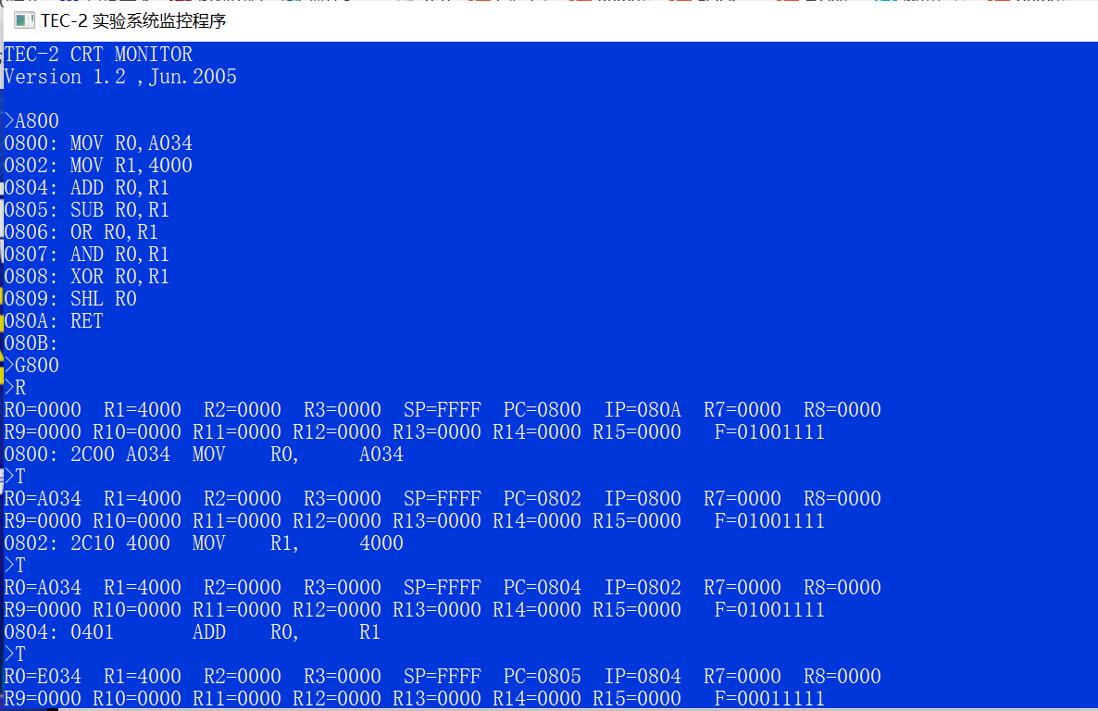

六. 思考题
在脱机方式下进行运算器实验时，在按STEP键之前和按STEP键之后，ALU的输出结果及状态SVZC有何不同，为什么？根据Am2901运算器的组成结构及其工作原理加以说明。
答：设置好相应微码和AB口地址之后，立即输出该运算功能的运算结果，此时ALU也已经得到SVZC的值，但并没有传给标志寄存器。按STEP之后，ALU的输出结果则为运算器再做一次运算的结果，这时SVZC所显示的值则为上一步标志位寄存器的值。
根据Am2901运算器的组成结构可以知道，ALU是一个组合逻辑电路，设置A、B相应的值之后，相应的数据便会立即被传送到ALU中进行相应的运算，并且显示出对应的运算结果也会被存在存储器里面。按下STEP之后，在脉冲的作用下， 上一步的运算结果也会被存在寄存器里面，但控制码和地址没有改变,所以上一步的运算结果会重新被送到ALU中进行运算，此时ALU的结果为一步运算结果再进行一次运算的数据。
SVZC存储在状态标志寄存器中，其值的改变需要有脉冲信号的作用才能改变，所以在按STEP之前，SVZC的值不变，按下STEP之后，SVZC显示的值才是上一步标志位的状态值。

七. 实验心得
此次实验了解和掌握Am2901运算器的组成结构和工作原理；认识和掌握了TEC-2机运算器的组成和工作原理；认识和掌握了TEC-2机运算器相关控制信号的含义和使用方法，收获很多。

